**Стела «Новосибирская область «Сибирь здесь»**

**открылась на границе нашего региона и Алтайского края.**

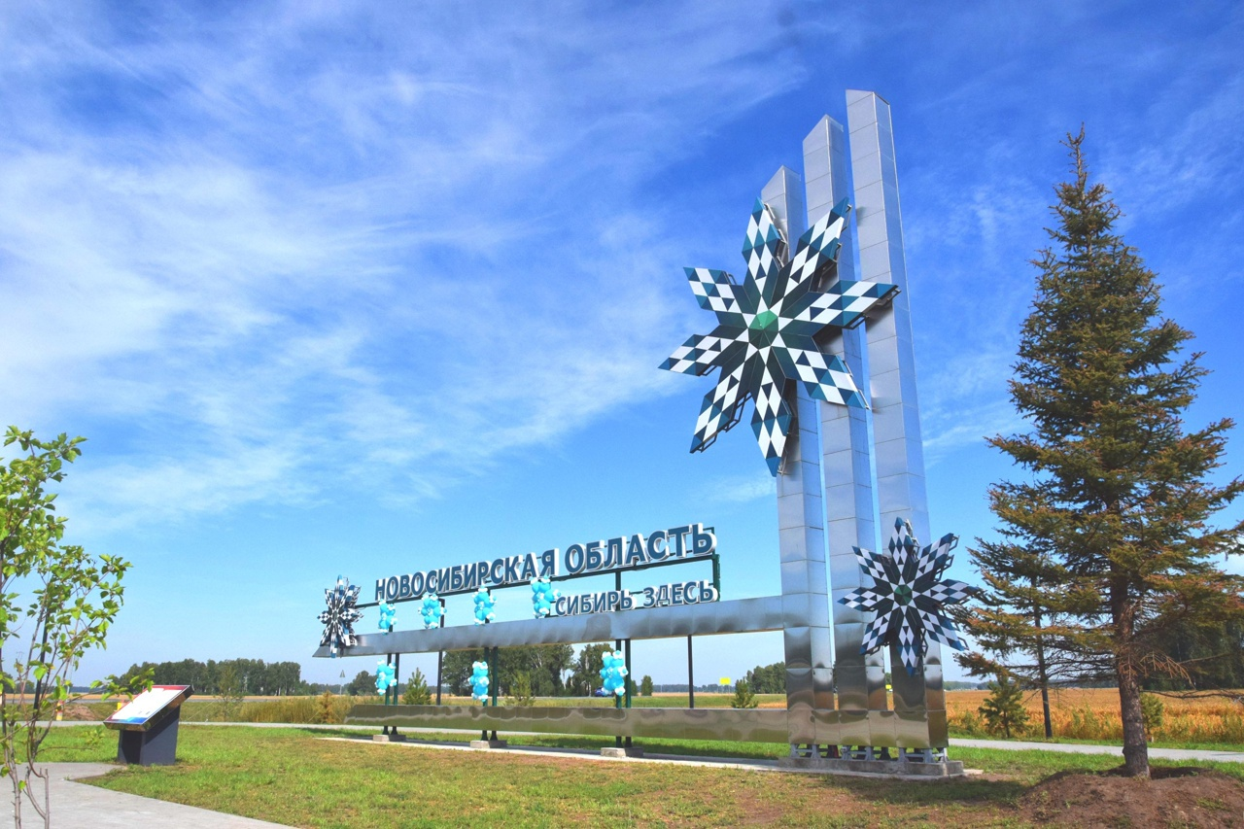

Туристический объект, установленный на Чуйском тракте на въезде в нашу область, торжественно открыли 3 августа 2024 года. Здесь расположены артобъекты, беседки, парковка и интерактивная «книга» - используя ее, можно зайти на турпортал, чтобы узнать, что можно посетить в Новосибирской области. Также было проведено масштабное озеленение и благоустройство территории.

Проект разработала администрация Черепановского района в рамках конкурса Минэкономразвития региона на предоставление субсидий для развития туризма по региональной туристической программе. За основу взяли проект студентки Новосибирского госуниверситета архитектуры, дизайна и искусств Анастасии Булычёвой, который также прошёл конкурсный отбор. Объект создавался в несколько этапов, его основной элемент - большая снежинка. Она является символом бренда Новосибирской области «Сибирь здесь».

Заместитель министра экономического развития Новосибирской области Анна Павлова отметила: через границу между регионами ежедневно проходит порядка 13 тысяч автомобилей, а летом их еще больше. «Благоустроенная зеленая зона вокруг конструкции стелы с яркой подсветкой позволит автотуристам комфортно отдохнуть во время путешествия, жителям – почувствовать, что их ждут дома, а гостям – что им всегда рады в Новосибирской области», – сказала она.

Есть возможность посетить туристический объект и людям с ограниченными возможностями: установлена пояснительная табличка шрифтом Брайля, наличие занижения бордюра при выходе/выезде с парковки, возможно посещение с собакой-проводником.

